Материалы для проведения промежуточной аттестации
по технологии (1 класс)

за 2019-2020 учебный год

Пояснительная записка

- материалам для проведения промежуточной аттестации по технологии обучающихся 1 класса

Цель: выяснить, насколько знания, умения и навыки учащихся 1-х классов на конец учебного года соответствуют основным программным требованиям, как учащиеся умеют пользоваться знаниями, полученными в 1-м классе, умениями и навыками при выполнении практической работы.

Данная работа рассчитана на детей младшего школьного возраста, состоит из практической части. Перед выполнением практического задания необходимо провести с детьми инструктаж по технике безопасности при работе с инструментами (ножницы, линейка, карандаш).

Изготовление деталей поделки способствует развитию мелкой моторики ребёнка, фантазии и воображения, прививает эстетический вкус. В процессе работы ребёнок пополняет словарный запас, развивает кругозор.

Время выполнения работы
На выполнение работы отводится один урок (40 минут).

Вид работы, планируемые УУД.
Учебный проект- практическая работа, выполнение аппликации из цветной бумаги.
Планируемые УУД.
Личностные УУД:
  - обучающегося будут сформированы:

– ориентация на анализ соответствия результатов своей деятельности требованиям конкретной учебной задачи;

– предпосылки для готовности самостоятельно оценивать успешность своей деятельности на основе предложенных критериев;

– положительное отношение к преобразовательной творческой деятельности;
Регулятивные УУД
обучающийся научится:
– следовать установленным правилам в планировании и контроле способа действия;
– отбирать адекватные средства достижения цели деятельности;
– адекватно воспринимать оценку своей работы учителем;
– в сотрудничестве с учителем ставить новые учебные задачи;

– самостоятельно находить несколько вариантов решения учебной задачи. Познавательные УУД Обучающийся научится:

– работать с информацией, представленной в форме текста, рисунка, схемы, чертежа;
– выделять ряд признаков в изучаемых объектах, в т.ч. на основе их сравнения;

– проводить аналогии между изучаемым материалом и собственным опытом. Коммуникативные УУД Обучающийся научится:

– допускать возможность существования у людей различных точек зрения;
– задавать вопросы, необходимые для организации собственной деятельности.
– осуществлять самоконтроль.
Предметные УУД:
Обучающийся получит возможность закрепить умения:
– выполнять аппликацию путем складывания бумаги пополам и вырезания деталей для поделки;
– создавать собственную композицию;
– делать разметку деталей на глаз;
– использовать известные приемы обработки материала (вырезание, складывание);
– использовать способ соединения деталей с помощью клея.

Оборудование.
Цветная бумага,картон,ножницы, линейка, простой карандаш, ластик, клеенка, салфетка для
рук.

Оценивание работы.
Уровни оценивания

Кол-во баллов |  | Уровень
 | 5 баллов | высокий уровень
 | 4 балла | повышенный уровень
 | 3 балла | базовый уровень
2 балла (ОВЗ)
2 | - 0 баллов | ниже базового уровня
1 – 0 | баллов (ОВЗ)

За выполнение практической части ставится отметка по пятибалльной шкале.

Балл «5» ставится за безошибочное и аккуратное выполнение изделия при соблюдении правил безопасности работы с инструментами (учитывается умение выбрать инструмент в соответствии с используемым материалом. А также, соблюдение порядка на рабочем месте в течение всего урока).

Балл «4» ставится с учётом тех же требований, но допускается исправление без нарушения конструкции изделия.

Балл «3» ставится, если изделие выполнено недостаточно аккуратно, но без нарушения конструкции изделий.

Балл «2» ставится, если изделие выполнено недостаточно аккуратно, есть незначительные нарушения конструкции изделий.

Балл «1» ставится, если изделие выполнено неаккуратно, есть значительные нарушения конструкции изделий.

Балл «0» ставится, если ученик не приступил к изготовлению изделия.

Максимальное количество баллов за работу 5 баллов.

Учебный проект. Аппликация из бумаги «Весенняя капель».

Этапы выполнения работы..

- Выбираем подходящий цвет для каждого предмета аппликации.
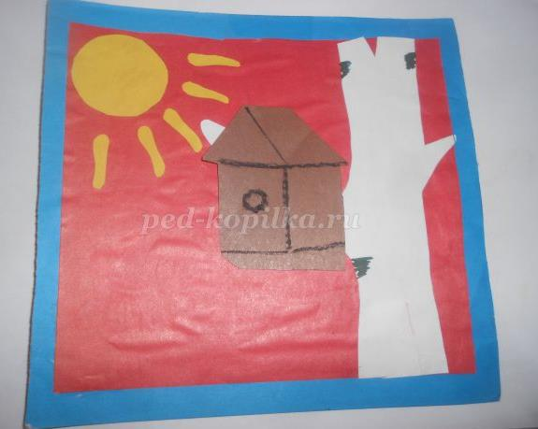

- Обводим детали по шаблону.
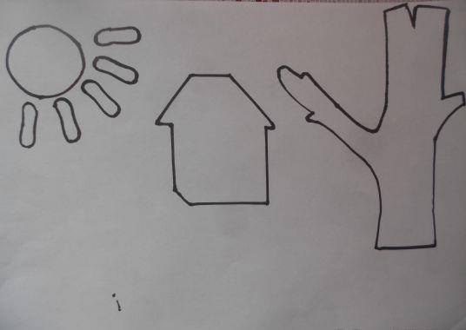

- Вырезаем детали по линии.
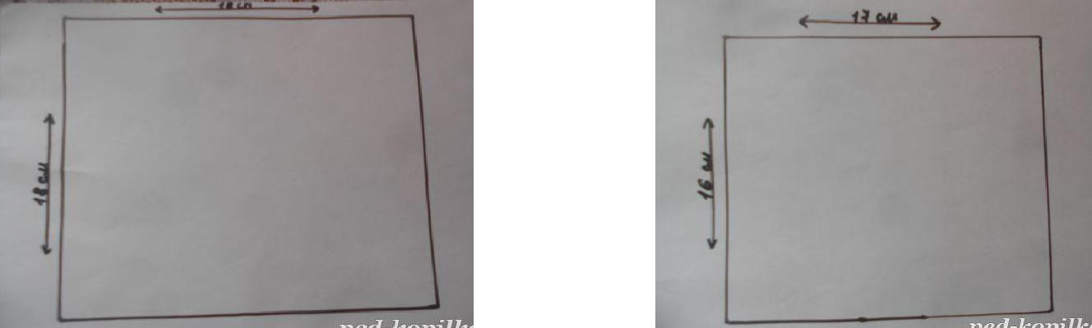

4. Приклеиваем 2 цвета основания друг к другу.
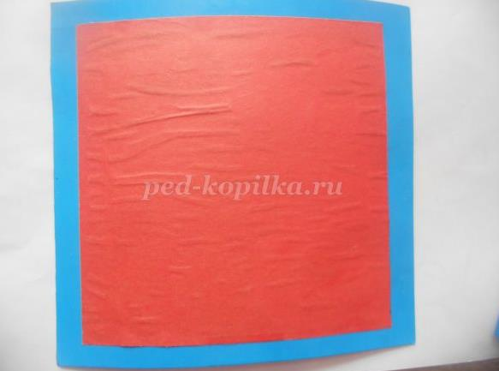

- Раскладываем все детали на основании, чтобы красиво смотрелись.
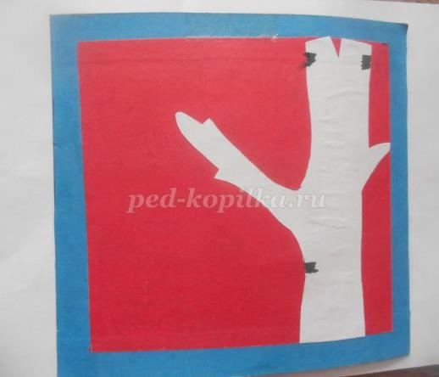

- Оформляем работ,приклеивая все детали на основу.
